**EJERCICIO 3**

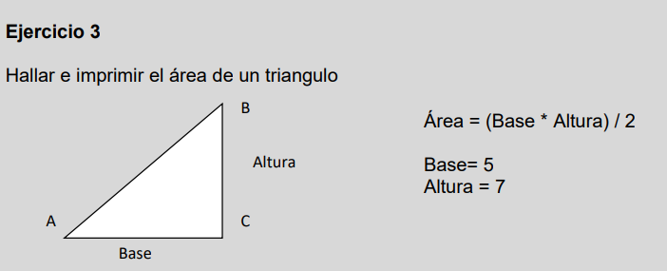

fun main() {

println("Area de un triángulo")

var num1: Double=5.0

var num2: Double=7.0

var num3: Double=2.0

var res:Double=0.0

res= (num1 * num2) / num3

println("El resultado del área del triángulo es $num1 * $num2 /$num3 = $res")

}

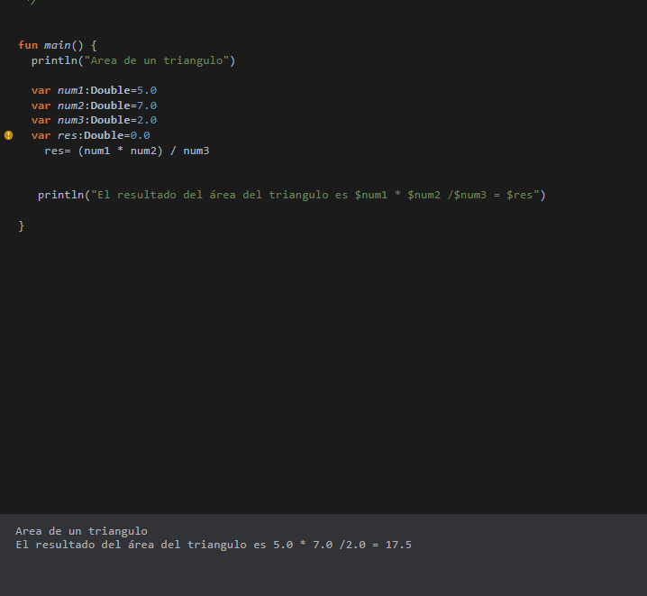

**EJERCICIO 4**

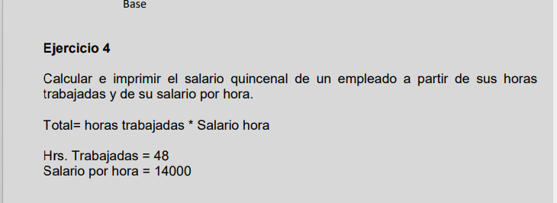

fun main() {

println("Salario quincenal")

var num1=48

var num2=14000

var res=0

res=(num1 * num2) * 2

println("El resultado del salario quincenal es $res")

}

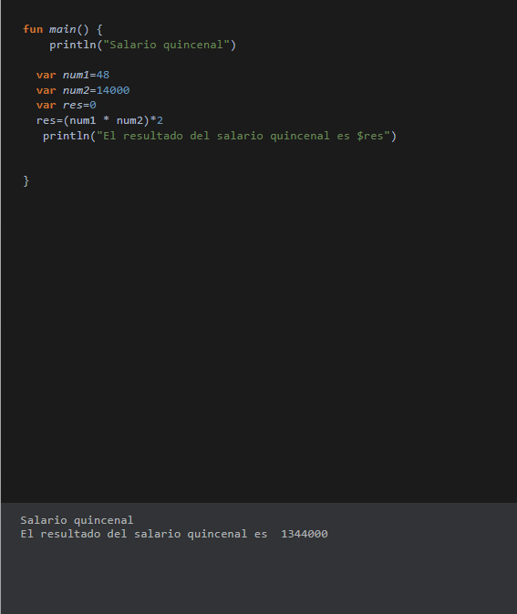

**EJERCICIO 5**

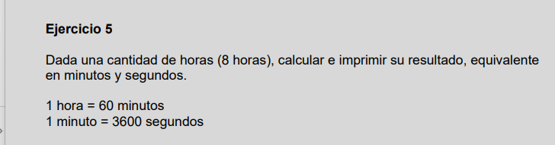

fun main() {

println("8 Horas en minutos y segundos")

var num1=8

var num2=60

var num3=3600

var res=0

var res1=0

res= num1*num2

res1= num1*num3

println("8 horas tiene $res minutos y $res1 segundos")

}

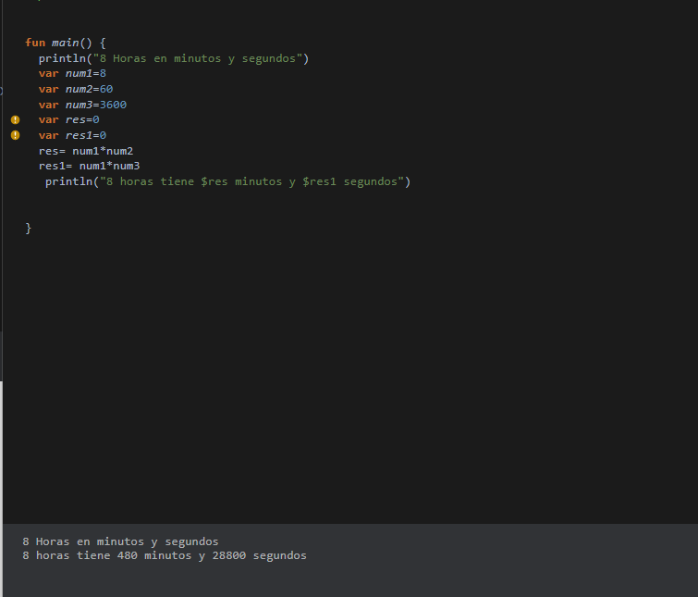

**EJERCICIO 6**

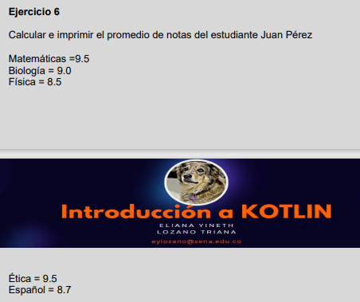

fun main() {

var num1: Double=9.5

var num2: Double= 9.0

var num3: Double=8.5

var num4: Double=9.5

var num5: Double=8.7

var prom: Double=0.0

prom=(num1+num2+num3+num4+num5) /5

println("El promedio de las notas del estudiante Juan es $prom")

}

